Typec16p

自己去了解6p和16p和24p的区别

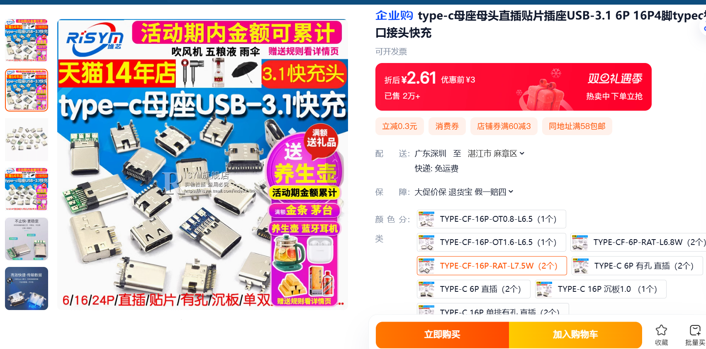

诱骗芯片

去了解干嘛的 不知道就去csdn搜索 或者看数据手册

他和typec有什么联动点

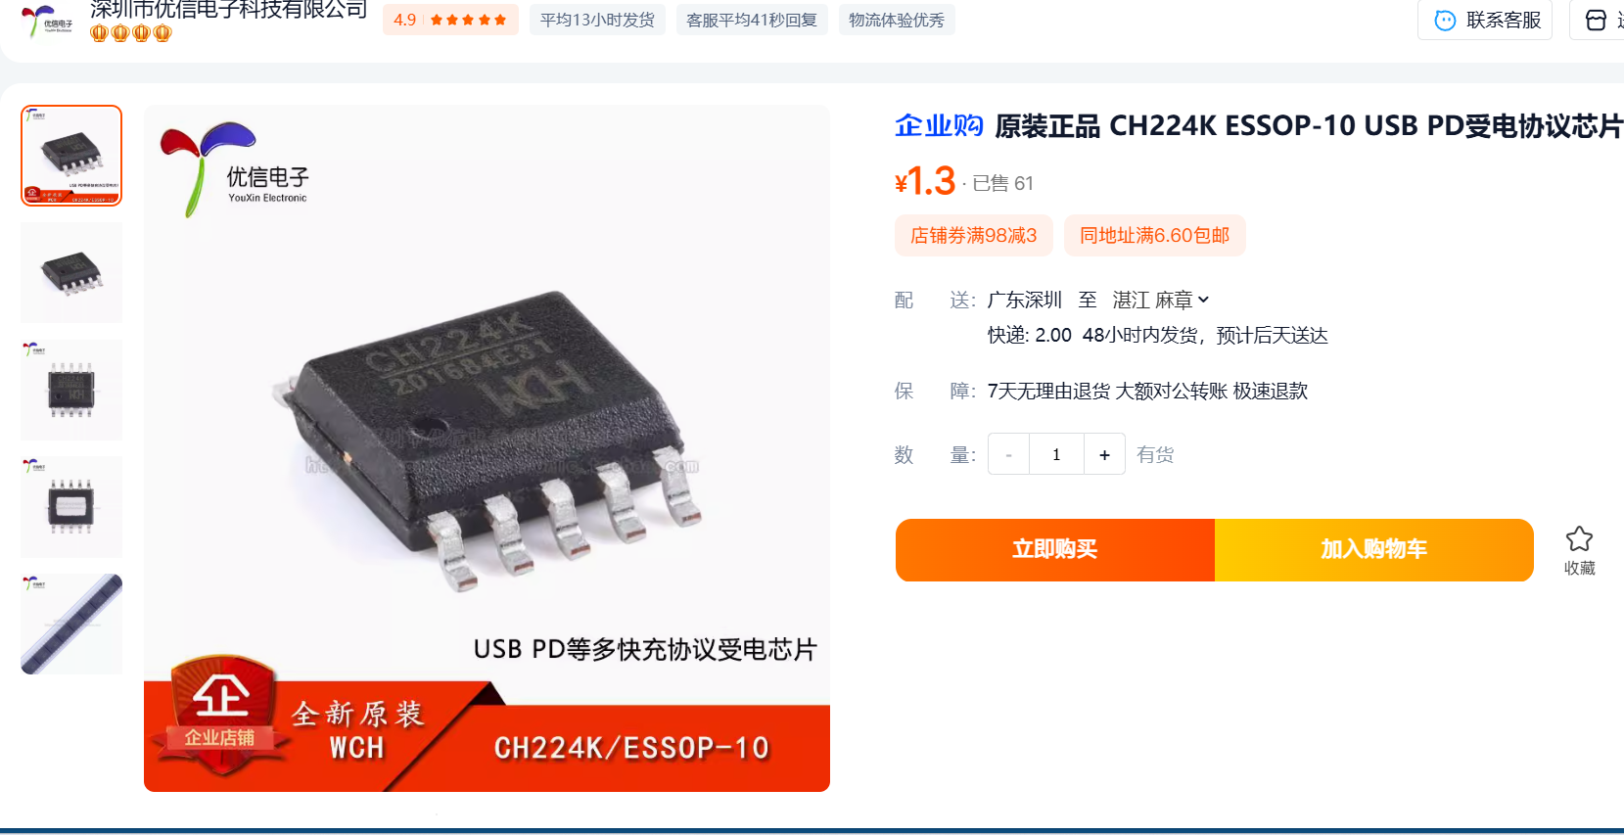

买这三个型号三极管 有用

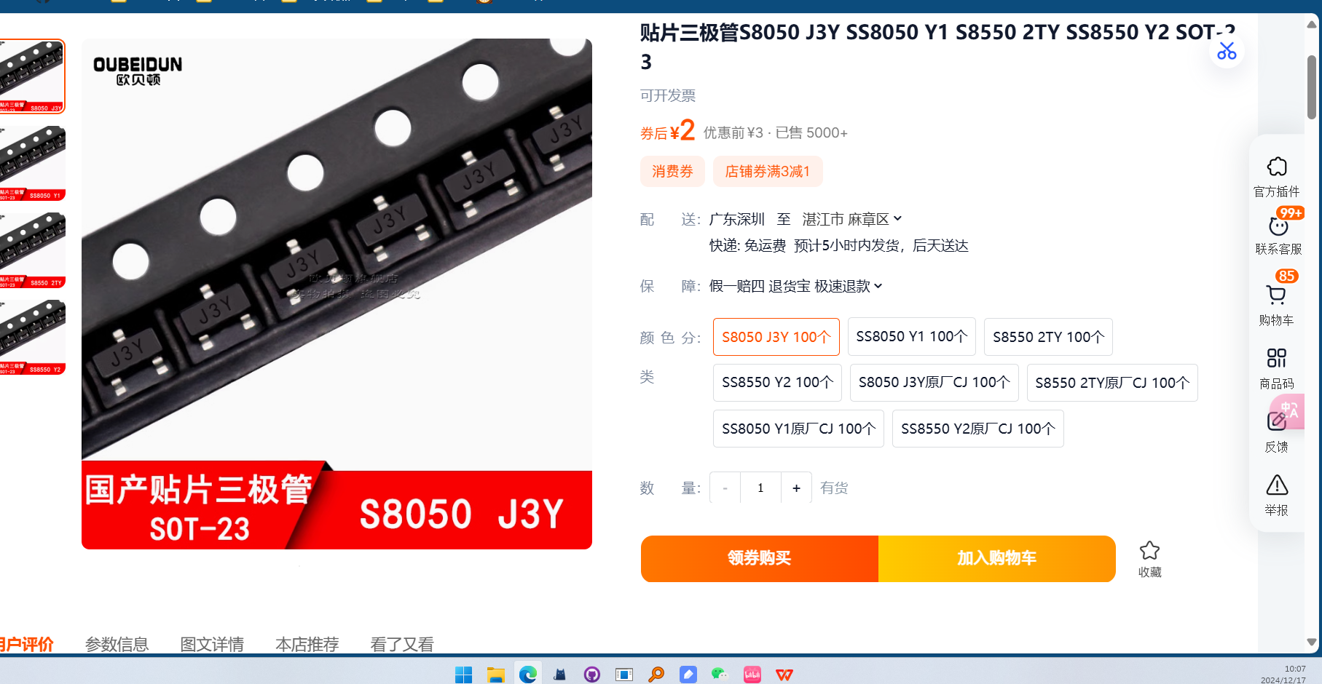

Led灯给自己留点货 不要老想着实验室有

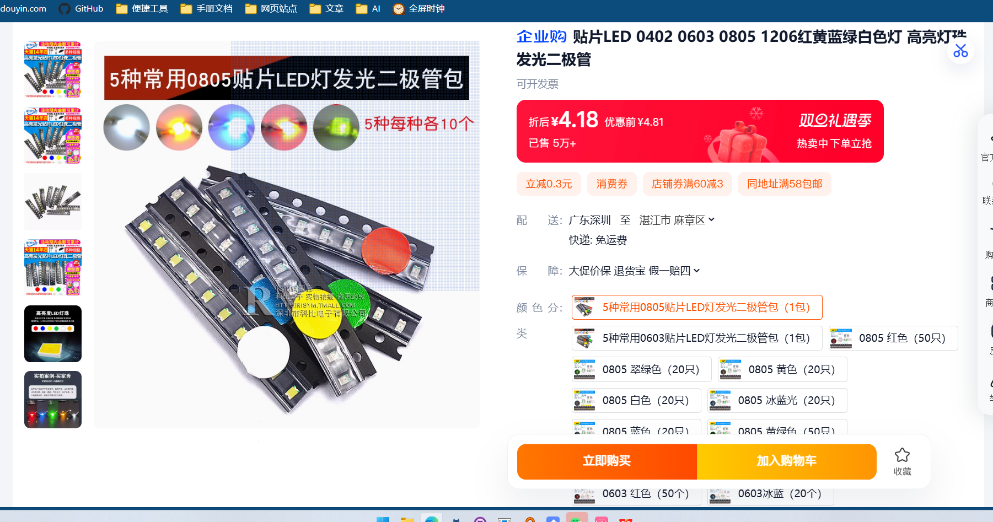

‘

买0603封装的

100nf 25v耐压电容

1uf

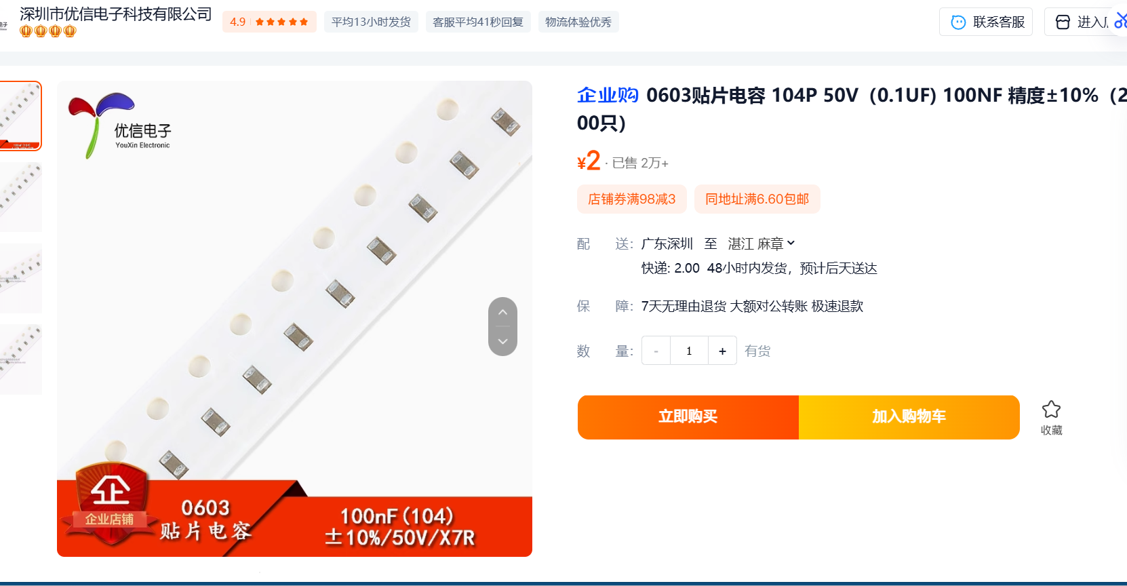

买10k电阻 和0欧电阻 一样是0603的

这些使用频率太高了 实验室很快就会没有的